Champion de marelle

Il y a 10 cases à la marelle,
Je suis champion à la marelle !

Refrain :
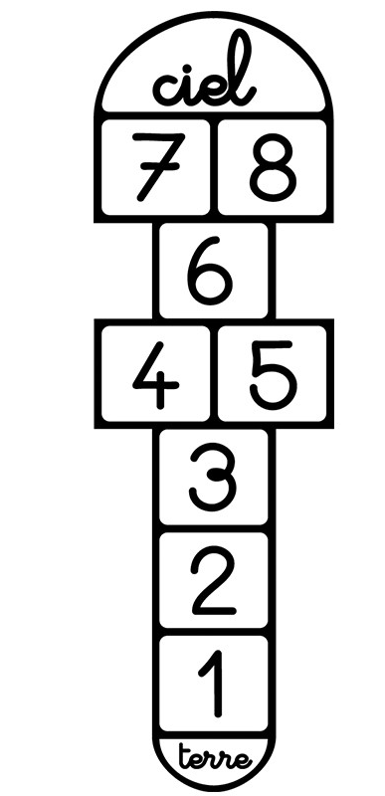
1 2 3 4 5 6 7 8 9 10
Je suis champion à la marelle
1 2 3 4 5 6 7 8 9 10
Pour gagner, faut sauter sur CIEL

Rassemblons tous les copains
J’ai trouvé une craie
J‘ai tracé tout le chemin
On va bien s’amuser

Rassemblons tous les copains
J’ai trouvé le caillou
C’est parti : je lance sur 1
Et je saute comme un fou

Il faut savoir bien viser
Et sauter à cloche-pied
D’une case à l’autre sans tomber
Ah que c’est compliqué

Refrain final :
1 2 3 4 5 6 7 8 9 10
Je suis champion à la marelle
1 2 3 4 5 6 7 8 9 10
J’ai gagné, j’ai sauté sur CIEL !

1 2 3 4 5 6 7 8 9 10

